LA GAZETTE CASTANETOISE



**PLUIE DE FEVRIER EMPLIT LES GRENIERS**

La couleur du mois : le **MAUVE** et la pierre   **l’AMETHYSTE**

**LES DATES IMPORTANTES**

Le **2 Février** : cette journée 2 fêtes à célébrer !!!

Tout d’abord : la **CHANDELEUR**, alors là on continue le régime GRAS.

Après les fêtes de fin d’année, les galettes, voici les **CREPES**.



Mais c’est aussi la fête de la **MARMOTTE**

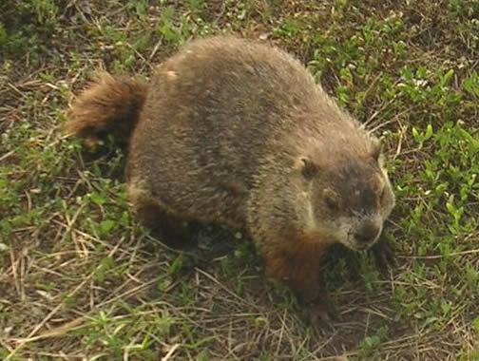

Le jour de la marmotte est un événement

célébré en [**Amérique du Nord**](https://fr.wikipedia.org/wiki/Am%C3%A9rique_du_Nord) . Selon la

tradition ce jour-là, on doit observer l'entrée du terrier d'une [marmotte](https://fr.wikipedia.org/wiki/Marmotte). Si elle émerge et

ne voit pas son ombre parce que le temps est nuageux, l'[hiver](https://fr.wikipedia.org/wiki/Hiver) laissera bientôt place au [printemps](https://fr.wikipedia.org/wiki/Printemps). En revanche, si elle voit son ombre parce que le temps est lumineux et clair, elle sera effrayée et se réfugiera de nouveau dans son trou, et l'hiver continuera pendant six semaines supplémentaires. Merci de faire part de vos observations à la rédaction du journal pour communication.

Le **14 Février** **ST VALENTIN,** La fête des amoureux



Le **14 Février** Début du **Carnaval de VENISE**

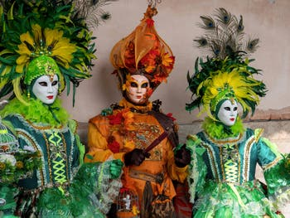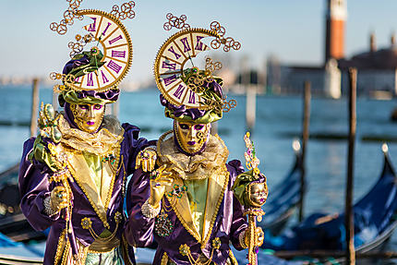

Le **22 Février** début du **salon de l’Agriculture**

Le Salon International de l'Agriculture revient du **22 février** au **2 mars 2025**, à **PARIS** Expo Porte de Versailles : 9 jours pour découvrir l'agriculture et aller à la rencontre des agriculteurs et producteurs en famille ou entre amis !

Cette année ce sera **OUPETTE,** vache de race Limousine âgée de 6 ans qui en sera le symbole. Venus de la Vienne, berceau de la race limousine, **OUPETTE** et son propriétaire **Alexandre HUMEAU** incarneront l'image de la 61e édition du SIA

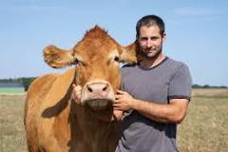



Le **28 Février** 50è cérémonie des **CESARS**

La  cérémonie se déroulera à **PARIS**, à l'[Olympia](https://fr.wikipedia.org/wiki/Olympia_(Paris)) et sera présidée par [Catherine Deneuve](https://fr.wikipedia.org/wiki/Catherine_Deneuve) et mise en scène par [Cédric Klapisch](https://fr.wikipedia.org/wiki/C%C3%A9dric_Klapisch)



Le **28 Février** début du mois du **RAMADAN**

**Quelques évènements autour de nous**

Fête de la truffe **VILLENEUVE SUR** **VERE** :Le **02 Février**

**ALBI : Le 69e Carnaval**

- Ouverture Fête Foraine - Samedi **15 février** 2025 à 14h30 sur la Place Lapérouse  
- 1er Défilé - Dimanche **23 février** à 14h au sein des rues albigeoises  
- Carnaval Enfants - Mercredi **26 février** à 14h sur la Place du Vigan Albi  
- 2ème Défilé - Dimanche **2 mars** à 14h au sein des rues albigeoises

**GAILLAC : Le 22 février Carnaval** à partir de 14h30 - En centre-ville

**L’HOROSCOPE DE MADAME IRMA**



*Pour tous les signes* : La Saint Valentin promet :**VENUS** et **JUPITER** animent votre vie sentimentale. Côté forme, votre esprit carbure à plein régime, et votre corps a du mal à suivre. RELAX obligatoire. Quant aux questions d’argent ou d’opportunités de contrat, celles-ci sont à l’honneur et protégées. **PROFITEZ-EN !!!**

**Le mot du Rédacteur**

Toutes les informations diffusées sont strictement vérifiées par nos services. **NEB**

Contact : 06.24.64.39.41 ou nelly.bresson@free.fr

Site : <http://lilyzou81.e-monsite.com>